# 

# 

# **informe de Proyecto: Transformación Digital de Eventura SPA**

## 

**Nombre del proyecto:** Transformación Digital de Eventura SPA  
**Integrantes del equipo:** Matias Figueroa,Benjamin Flores,Victor Medina  
**Asignatura:** Desarrollo Full Stack  
**Docente:**Victor Rosendo  
**Fecha de entrega:** 31/03/25

## 1. Definición del Problema

Descripción del sistema actual: Eventura SPA es una empresa dedicada a la organización de eventos sociales y corporativos. Actualmente, la empresa no cuenta con un sistema unificado que permita gestionar listas de invitados, contratar proveedores, agendar tareas y controlar presupuestos. Las operaciones se realizan manualmente mediante correos y planillas, lo que genera errores, retrasos y sobrecostos.  
Identificación del problema principal: Falta de automatización y centralización de la gestión de eventos.  
Impacto en el negocio: Ineficiencia operativa, costos elevados y una experiencia de usuario deficiente.  
Objetivo general: Desarrollar una plataforma web que centralice la gestión de eventos.  
Objetivos específicos:

* Implementar un sistema de administración de usuarios y roles.
* Desarrollar herramientas para la planificación y gestión de eventos.
* Automatizar el control de presupuesto y contratación de proveedores.

## **2. Estrategia de Microservicios**

**Tipo de estrategia usada:** Estrategia por funcionalidad.  
**Justificación técnica:** Cada funcionalidad clave (gestión de eventos, invitados, presupuesto, soporte técnico) se desarrollará como un microservicio independiente.  
**Beneficios:** Mayor escalabilidad, facilidad de mantenimiento y mejor experiencia para el usuario.

## **3. Herramientas Utilizadas**

**Listado de herramientas:**

* Lenguajes: JavaScript

## **4. Herramientas de Trabajo Colaborativo**

**Herramientas utilizadas:** Trello, GitHub, Discord  
**Evidencias:** Capturas de tableros y enlaces a repositorios.

## **5. Enfoque Ético en el Desarrollo**

**Evaluación de los principales desafíos éticos:**

* Privacidad de los datos de usuarios e invitados.
* Seguridad en transacciones y almacenamiento de información.
* Responsabilidad en la implementación de tecnologías.
* Impacto en el empleo de organizadores tradicionales.  
  **Soluciones y buenas prácticas:** Encriptación de datos, cumplimiento normativo (Ley de Protección de Datos).

## **6. Análisis de Requerimientos**

**Requisitos funcionales:**

* Registro y autenticación de usuarios.
* Creación y gestión de eventos.
* Control de presupuesto y contratación de servicios.
* Interacción con invitados y planificadores.  
  **Requisitos no funcionales:**
* Seguridad
* escalabilidad
* disponibilidad 24/7.

## **7. Análisis del Sistema Actual**

**Arquitectura:** Actualmente no hay un sistema unificado, lo que dificulta la coordinación eficiente.  
**Puntos débiles:** Desorganización, errores manuales y sobrecostos.

## 

## **8. Diseño de la Nueva Arquitectura**

**Descripción general:** Se diseñará un sistema basado en microservicios con interacción entre módulos independientes.  
**Diagrama de Actores:** Administrador, organizador, invitado, planificador

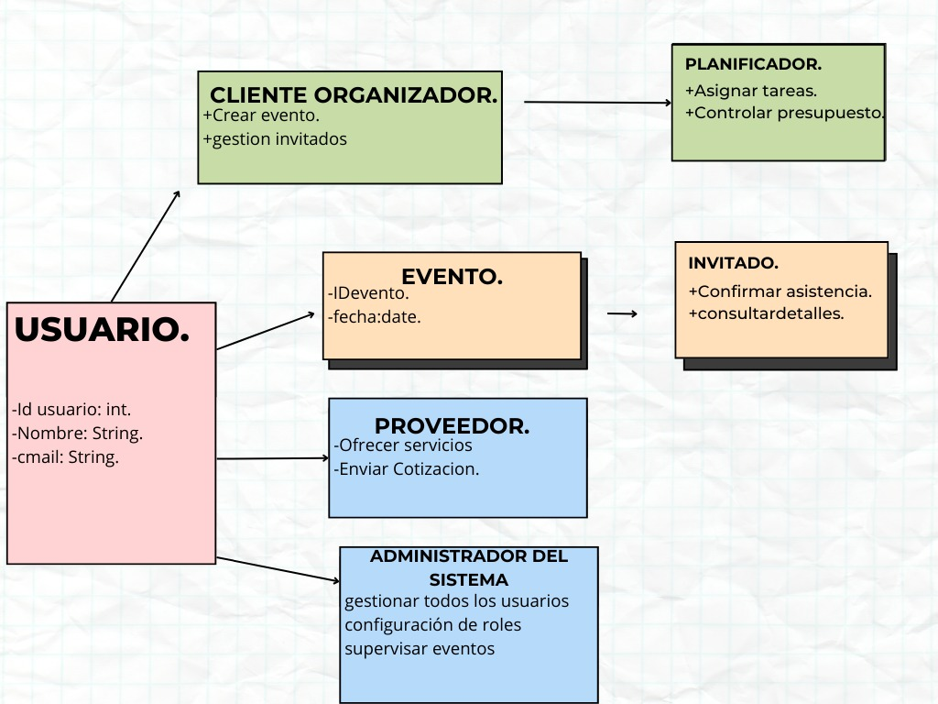

## 

## **9. Planificación de la Migración**

**Fases de migración:**

1. Desarrollo del módulo de usuarios y autenticación.
2. Implementación de la gestión de eventos.
3. Integración de presupuestos y proveedores.
4. Desarrollo del sistema de soporte técnico.  
   **Riesgos y mitigación:** Pérdida de datos (se harán respaldos periódicos), dificultades de adopción (capacitaciones para usuarios).

## **10. Planificación Ágil y Cronograma**

**Enfoque ágil usado:** Scrum, con sprints de dos semanas.  
**Roles asumidos:** Scrum Master, desarrolladores, testers, diseñadores.  
**Carta Gantt:**

## **11. Conclusiones y Recomendaciones**

**Lecciones aprendidas:** Importancia de la automatización en la gestión de eventos.  
**Escalabilidad:** Potencial para expandirse a otras ciudades.  
**Mejoras futuras:** Integración con IA para recomendaciones de proveedores y personalización de eventos.

## **Anexos**

**Tableros de planificación:** [**https://trello.com/invite/b/67e5f5962e52013c53b99ce9/ATTI80355fa4eb420615c49dde223371163e3F78693F/informe**](https://trello.com/invite/b/67e5f5962e52013c53b99ce9/ATTI80355fa4eb420615c49dde223371163e3F78693F/informe)  
**Código fuente:**

https://github.com/benjaflores1343/trabajo